**说明书**

**亲爱的VEWELL用户：**

感谢您选择和使用我公司产品，为防止潜在危险，确保您的安全，并延长产品使用寿命，请在安装、使用和清洁本产品时，请仔细阅读说明书，并按照说明书中的步骤操作，如需更详细的操作规范或有其他疑问请联系您的供应商。

**安装方式**

VEWELL液晶专业显示器系列产品根据客户的不同需求设计了多种安装方式，请根据您的实际情况选择以下安装方式（注：液晶显示器为易碎产品，应针对材料及结构采用最合适的方法进行安装，请确保使用专为安装本液晶显示器而设计或指定的底座和挂壁式支架）：

**壁挂式安装 落地式/支架安装 吊装 拼接安装**

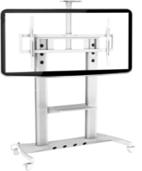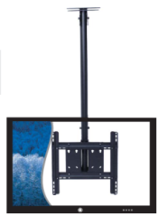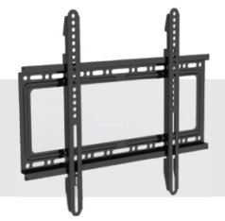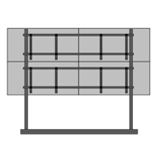

请在液晶显示器周围留有足够的空间，以便内部散热，请看以下图示。

**横向安装 墙面安装预留缝隙 竖向安装**

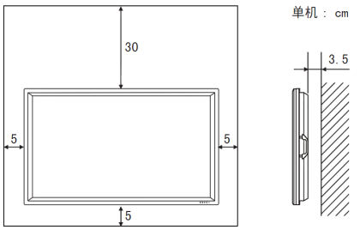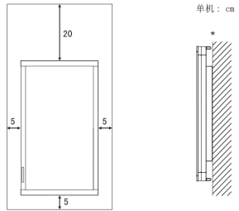 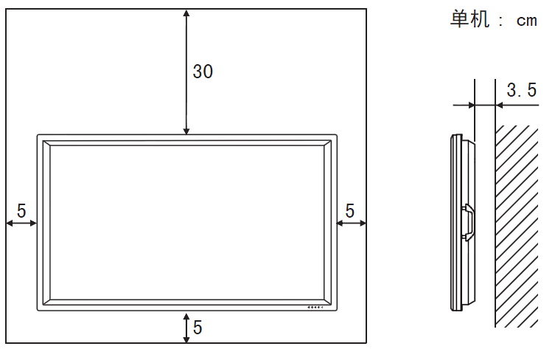

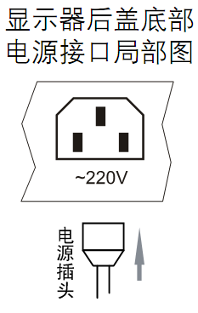**电源的连接**

将电源插头一端插入显示器后部的电源输入端，另一端插入具有良好接地的电源（交流电220V/50Hz）插座中。

* 切忌连接直流电源。
* 如果长时间不使用液晶显示器，应关闭液晶显示器的主电源开关，并将电源插头拔离电源插座。

**接口说明**

VEWELL液晶专业显示器系列产品板卡采用技术领先的液晶显示器解决方案，应用于各种LCD MONITOR。机型常见接口形式如下，接口定义均相同，位置和数量因机型而定。

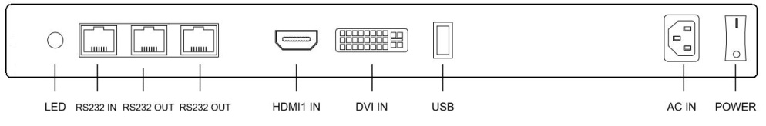

详细接口说明请见下表：

|  |  |  |
| --- | --- | --- |
| **序号** | **接口** | **说明** |
| 1 | LED | 电源指示灯 |
| 2 | USB | USB 接口（可升级，播放媒体） |
| 3 | HDMI IN | HDMI高清信号输入 |
| 4 | DVI IN | DVI 数字信号输入 |
| 5 | RS232 IN | RS-232控制信号输入 |
| 6 | RS232 OUT | RS-232控制信号输出 |
| 7 | RS232 OUT | RS-232控制信号输出 |

**提示**

* 根据所连PC（显卡）的不同，图像可能无法正常显示。
* 在连接或断开电线时请务必关闭主电源开关并拔下插头。
* 连接线时，接反输入端子和输出端子可能会引起故障和其它问题。

**技术规格书**

|  |  |  |  |
| --- | --- | --- | --- |
| **型号** | **拼接显示器** | | **VS550L** |
| **显示单元** | 对角线尺寸(inch） | | 54.64″ |
| 背光类型 | | 直下式LED背光源 |
| 分辨率 | | 1920×1080 |
| 色彩 | | 10bit-1.07Billion |
| 视角 | | 垂直上下178°,水平左右178°(CR≥10) |
| 响应时间 | | 8ms |
| 对比度 | | 1200:1 |
| 亮度 | | 500cd/㎡ |
| 像素间距 (mm) | | 0.630(H)×0.630(V) |
| 屏幕活动域（mm） | | 1209.63(H)×680.34(V) |
| **拼接尺寸** | 物理拼缝（双边框） | | 0.88mm |
| **接口** | 输入接口 | 视频 | HDMI×1, DVI×1 |
| 音频 | / |
| 输出接口 | 视频 | / |
| 音频 | / |
| 控制接口 | | RS232 IN×1,RS232 OUT×2 |
| 升级调试接口 | | USB×1 |
| **电源** | 电源要求 | | AC100V-240V～,50Hz/60Hz |
| 功耗 | | 235W |
| 能源效率 | | ≥2.0cd/W(符合国家能效标准节能等级Ⅰ级) |
| **运行环境** | 运行温度 | | 0℃～40℃ |
| 运行湿度 | | 10%～90% RH (无凝露) |
| **物理特性** | 机身颜色 | | 黑色 |
| 机身材质 | | 铁壳 |
| **物理特性** | 净重 | | 约为25.6KG |
| 毛重 | | 约为28KG |
| 外形尺寸(mm) | | 1210.5×681.2×114.1 |

|  |  |
| --- | --- |
| **随机附件** | 交流电源线、控制线一套、保修卡、合格证  **附件** |
| **产品 外形图** |  |

**关于电的重要信息**

**警告：**为降低火灾或触电危险，请勿将本产品暴露在潮湿、雨、沙地或温度过高的地方存储和使用(加热设备或太阳光下)。

**警告：** 在电源切断后，依然会存在短时间放电状况，请在断电两分钟后再进行操作。

**小心：**为避免触电危险，请勿进行任何带电操作。

**小心：** 请勿使用非本机配置的电源线，如要更换请到正规渠道购买相同规格电源线。

**注意：**不要频繁带电插拔插头。

**注意：**在清洁液晶拼接显示器前，请确保拔出电源线。

**注意：**该设备在工作时请将之置于通风干燥无强烈震动的地方。

**声明**

* 本产品的性能在不断改进之中，所有产品的规格（包括功能、应用、外观和颜色等）以实物为准，如有更改，恕不另行通知。
* 除了由法律规定的赔偿之外，VEWELL对于客户或第三方在使用本机时由于不当操作、不可抗力、自然损耗或使用非原装零部件导致的损坏或损失不承担责任,对于由此而产生的任何其它有关的故障或损失也不承担责任。